REGEXER

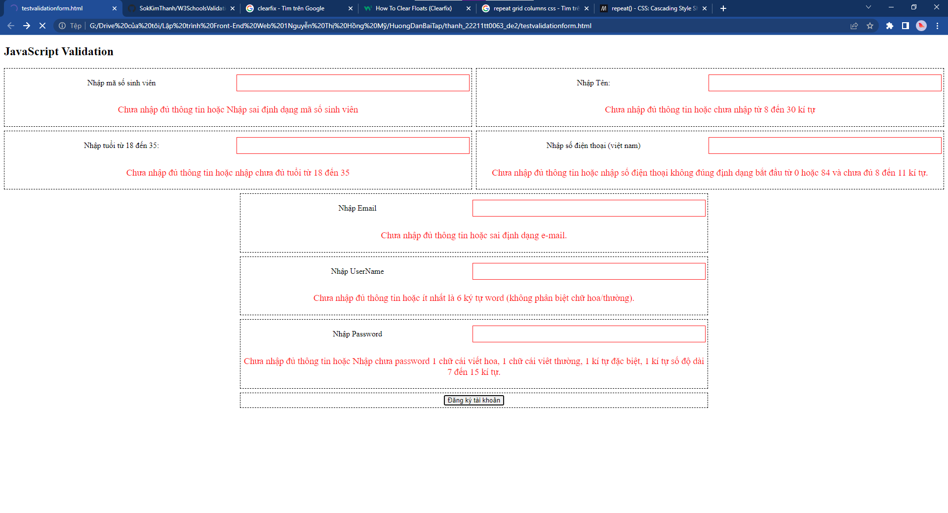

Style

|  |
| --- |
| /*  * Sok Kim Thanh  * Date: 22/06/2023  * validator.css;  */  .message {  display: none;  font-size: 14pt;  }  .message.invalid {  color: red;  }  .message.ok {  color: green  }  .invalid-message {  border: red solid 1px;  }  .ok-message {  border: unset;  }  .inline {  display: flex;  align-items: center;  justify-content: space-between;  }  .left {  grid-column: 1/span 2;  border: 1px dashed black;  padding: 4px;  }  .right {  grid-column: 3/span 2;  border: 1px dashed black;  padding: 4px;  }  .center {  grid-column: 2/span 2;  border: 1px dashed black;  padding: 4px;  }  .grid {  display: grid;  grid-template-columns: repeat(4, 1fr);  gap: 8px;  }  .btn0 {  height: 100%;  width: auto;  }  .self-align {  text-align: center;  display: flex;  align-items: center;  justify-content: center;  }  .input {  width: 50%;  height: 30px;  }  .para {  width: 50%;  text-align: center;  } |

HTML

|  |
| --- |
| <!DOCTYPE html>  <html>  <head>  <link rel="stylesheet" href="public/css/validator.css">  <link rel="stylesheet" href="public/css/all.css">  </head>  <body>  <h2>JavaScript Validation</h2>  <form class="grid" name="myForm" onsubmit="return validateForm()" method="post" action="http://20.92.229.217">  <!-- Nhập mã số sinh viên -->  <div class="left">  <div class="inline">  <p class="para">Nhập mã số sinh viên</p>  <input class="input" type="text" id="fstudentid">  </div>  <div class="self-align">  <p class="message invalid"></p>  <p class="message ok">Nhập đúng!</p>  </div>  </div>  <div class="right">  <div class="inline">  <p class="para">Nhập Tên:</p>  <input class="input" type="text" id="fname">  </div>  <div class="self-align">  <p class="message invalid"></p>  <p class="message ok">Nhập đúng!</p>  </div>  </div>  <div class="left">  <div class="inline">  <p class="para">Nhập tuổi từ 18 đến 35:</p>  <input class="input" type="number" id="fage">  </div>  <div class="self-align">  <p class="message invalid"></p>  <p class="message ok">Nhập đúng!</p>  </div>  </div>  <div class="right">  <div class="inline">  <p class="para">Nhập số điện thoại (việt nam)</p>  <input class="input" type="tel" id="fphonenumber">  </div>  <div class="self-align">  <p class="message invalid"></p>  <p class="message ok">Nhập đúng!</p>  </div>  </div>  <div class="center">  <div class="inline">  <p class="para">Nhập Email</p>  <input class="input" type="email" id="femail">  </div>  <div class="self-align">  <p class="message invalid"></p>  <p class="message ok">Nhập đúng!</p>  </div>  </div>  <div class="center">  <div class="inline">  <p class="para">Nhập UserName</p>  <input class="input" type="text" id="fusername">  </div>  <div class="self-align">  <p class="message invalid"></p>  <p class="message ok">Nhập đúng!</p>  </div>  </div>  <div class="center">  <div class="inline">  <p class="para">Nhập Password</p>  <input class="input" type="password" id="fpassword">  <span onclick="hienpassword()"><i class="fa fa-eye"></i></span>  </div>  <div class="self-align">  <p class="message invalid"></p>  <p class="message ok">Nhập đúng!</p>  </div>  </div>  <div class="center self-align">  <button class="btn0 self-align" type="submit">Đăng ký tài khoản</button>  </div>  </form>  <script src="public/js/no-bootstrap-validate-form.js"></script>  <script src="public/js/bootstrap.min.js"></script>  </body>  </html> |

Javascript

|  |
| --- |
| /**  * Sok Kim Thanh  * Validation.js  * 22/06/2023  */  let messageInvalid = document.getElementsByClassName('invalid');  let messageOK = document.getElementsByClassName('ok');  // hàm thực thi kiểm tra form nhập  function validateForm() {  if (testNameInput() & testAgeInput() & testPhoneNumber() & testEmail() & testStudentID() & testUsername() & testPassword()) {  //TH: dung  return;  } else {  //TH: Sai:  return;  }  }  // hàm thông báo vị trí đúng ở trên form  function TrueMessage(index) {  messageInvalid[index].style.display = 'none';  messageOK[index].style.display = 'block';  }  // hàm thông báo vị trí lỗi ở trên form  function FalseMessage(index, exceptionMessage = '') {  messageInvalid[index].style.display = 'block';  messageOK[index].style.display = 'none';  messageInvalid[index].innerHTML = '';  messageInvalid[index].innerHTML += exceptionMessage;  }  //Kiem tra ma so sinh vien  function testStudentID() {  // Get the value of the input field with id="fstudentid"  let txtInput = document.getElementById('fstudentid');  const regex = /^(\d{5})(\w{2})(\d{4})$/;//22211tt0063, 22211OT0030  if (regex.test(txtInput.value)) {  // truong hop dung  TrueMessage(0);  txtInput.classList.remove('invalid-message');  txtInput.classList.add('ok-message');  return true;  }  // truong hop sai  FalseMessage(0, 'Chưa nhập đủ thông tin hoặc Nhập sai định dạng mã số sinh viên');  txtInput.classList.add('invalid-message');  txtInput.classList.remove('ok-message');  return false;  }  // ham kiem tra nhap ten  function testNameInput() {  // Get the value of the input field with id="fname"  let txtInput = document.getElementById('fname');  const regex = /[\w\s]{8,30}/;  if (regex.test(txtInput.value)) {  // truong hop dung  TrueMessage(1);  txtInput.classList.remove('invalid-message');  txtInput.classList.add('ok-message');  return true;  }  // truong hop sai  FalseMessage(1, 'Chưa nhập đủ thông tin hoặc chưa nhập từ 8 đến 30 kí tự');  txtInput.classList.add('invalid-message');  txtInput.classList.remove('ok-message');  return false;  }  // hàm kiểm tra tuổi từ 18 đến 35  function testAgeInput() {  // Get the value of the input field with id="fage"  let txtInput = document.getElementById('fage');  // nhập tuổi từ 18 đến 35  let regex = /\b(1[89]|2\d|3[0-5])\b/;  if (regex.test(parseInt(txtInput.value))) {  // truong hop dung  TrueMessage(2);  txtInput.classList.remove('invalid-message');  txtInput.classList.add('ok-message');  return true;  }  // truong hop sai  FalseMessage(2, 'Chưa nhập đủ thông tin hoặc nhập chưa đủ tuổi từ 18 đến 35');  txtInput.classList.add('invalid-message');  txtInput.classList.remove('ok-message');  return false;  }  // hàm kiểm tra nhập số điện thoại việt nam  function testPhoneNumber() {  // Get the value of the input field with id="fphonenumber"  let txtInput = document.getElementById('fphonenumber');  // nhập số điện thoại bắt đầu bằng 0 hoặc 84 độ dài từ 8 đến 11 kitu  let regex = /(84|0[3|5|7|8|9])+([0-9]{8,11})\b/;  if (regex.test(txtInput.value)) {  // truong hop dung  TrueMessage(3);  txtInput.classList.remove('invalid-message');  txtInput.classList.add('ok-message');  return true;  }  // truong hop sai  FalseMessage(3, 'Chưa nhập đủ thông tin hoặc nhập số điện thoại không đúng định dạng bắt đầu từ 0 hoặc 84 và chưa đủ 8 đến 11 kí tự.');  txtInput.classList.add('invalid-message');  txtInput.classList.remove('ok-message');  return false;  }  // hàm kiểm tra email  function testEmail() {  // Get the value of the input field with id="femail"  let txtInput = document.getElementById('femail');  // nhập đúng định dạng email  let regex = /^\w+([\.-]?\w+)*@\w+([\.-]?\w+)*(\.\w{2,4})+$/;  if (regex.test(txtInput.value)) {  // truong hop dung  TrueMessage(4);  txtInput.classList.remove('invalid-message');  txtInput.classList.add('ok-message');  return true;  }  // truong hop sai  FalseMessage(4, 'Chưa nhập đủ thông tin hoặc sai định dạng e-mail.');  txtInput.classList.add('invalid-message');  txtInput.classList.remove('ok-message');  return false;  }  // hàm kiểm tra username  function testUsername() {  // Get the value of the input field with id="fusername"  let txtInput = document.getElementById('fusername');  // Kiểm tra username ít nhất là 6 ký tự word (không phân biệt chữ  // hoa/thường) hoặc ký số: /^\w{6,}$/  let regex = /^\w{6,}$/;  if (regex.test(txtInput.value)) {  // truong hop dung  TrueMessage(5);  txtInput.classList.remove('invalid-message');  txtInput.classList.add('ok-message');  return true;  }  // truong hop sai  FalseMessage(5, 'Chưa nhập đủ thông tin hoặc ít nhất là 6 ký tự word (không phân biệt chữ hoa/thường).');  txtInput.classList.add('invalid-message');  txtInput.classList.remove('ok-message');  return false;  }  // hàm kiểm tra password  function testPassword() {  // Get the value of the input field with id="fpassword"  let txtInput = document.getElementById('fpassword');  // Nhập password 1 chữ cái viết hoa, 1 chữ cái viêt thường, 1 kí tự đặc biệt, 1 kí tự số độ dài 7 đến 15 kí tự  let regex = /^(?=.*[a-z])(?=.*[A-Z])(?=.*[0-9])(?=.*[!@#$%^&*])[a-zA-Z0-9!@#$%^&*]{7,15}$/;  if (regex.test(txtInput.value)) {  // truong hop dung  TrueMessage(6);  txtInput.classList.remove('invalid-message');  txtInput.classList.add('ok-message');  return true;  }  // truong hop sai  FalseMessage(6, 'Chưa nhập đủ thông tin hoặc Nhập chưa password 1 chữ cái viết hoa, 1 chữ cái viêt thường, 1 kí tự đặc biệt, 1 kí tự số độ dài 7 đến 15 kí tự.');  txtInput.classList.add('invalid-message');  txtInput.classList.remove('ok-message');  return false;  } |